诚信应考，考试作弊将带来严重后果！
_____________ ________
…

姓名 学号
学院 专业 座位号
( 密 封 线 内 不 答 题 )
……………………………………………………密………………………………………………封………………………………………线……………………………………线………………………………………

华南理工大学本科生期末考试
《 信号与系统 》A卷
注意事项：1. 开考前请将密封线内各项信息填写清楚；
2. 所有答案请直接答在试卷上；
3．考试形式：闭卷；
4. 本试卷共 （ 六 ）大题，满分100分， 考试时间120分钟。

题 号 | 一 | 二 | 三 | 四 | 五 | 总分
得 分
得分

- 填空题（每空2分，共36分）
- 下图中的信号可以用单位阶跃信号表示为 。
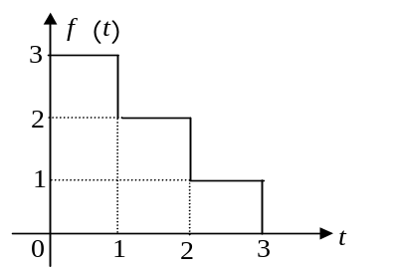
- 对以下输入为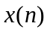，输出为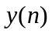的系统：a，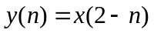； b，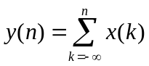; c, 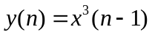; 其中,因果系统有： ，时不变系统有： 。
- 已知信号是带限信号，其频谱函数的截止频率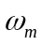＝100(rad/s)，对信号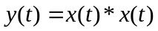进行时域采样，满足采样定理的最大采样间隔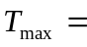 。
- 积分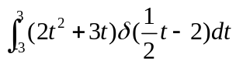等于 。
- 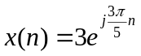的基波频率 ，功率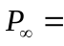 。
- 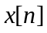为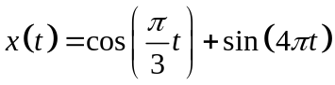以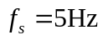抽样所得，则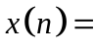 ，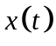 由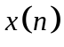无失真恢复（填能或不能）。
- 已知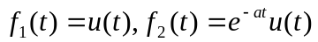，则可求得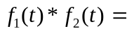 。
- 已知两序列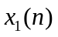、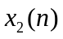如题图所示，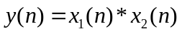，则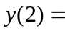 。
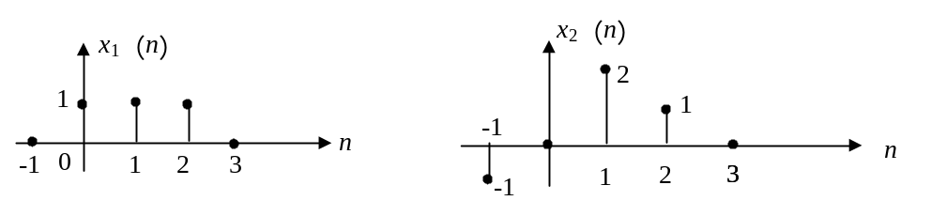
- 已知信号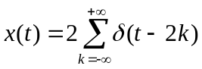，则其傅里叶级数系数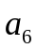 = 。
- 已知信号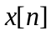的Z变换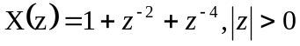，则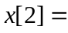（ ）。
- 考虑频率响应为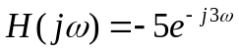的连续时间LTI系统，它的相位特性为 ；该系统是 系统（填失真或无失真）。
- 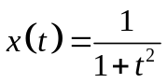的傅里叶变换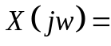 。
- 理想单位频率选择性滤波器不可能实现的原因是 。
- 已知输入和单位冲激响应如图1所示，且输出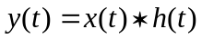。求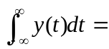 ；
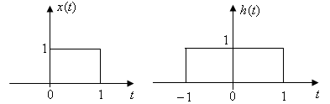

得分

- 简单计算题（每题6分，共计24分）

1、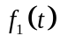与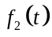的频谱如图所示，分别求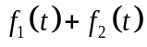，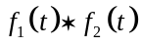及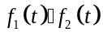的频谱(用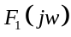与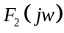表示即可)，并画出相应的频谱图。
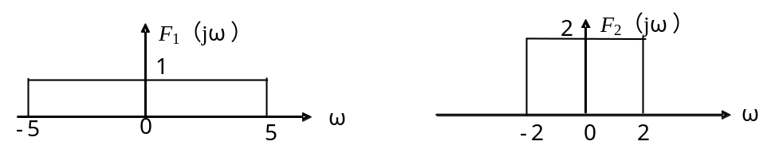

2、确定周期信号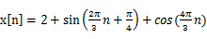的基波频率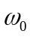和傅立叶级数系数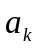。

3、对于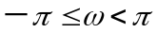，求周期信号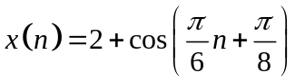的傅立叶变换；

4、如图所示因果的LTI系统，（1）求系统函数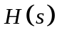；（2）列出系统输入-输出关系方程；（3）判断系统属于低通、高通还是带通特性。
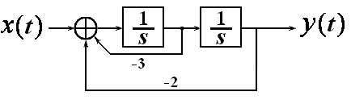

三、(12分) 已知系统的微分方程为： 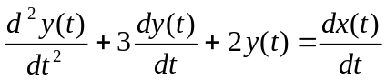，
得分

1、(6分)若系统的初始状态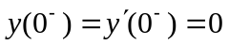,求系统函数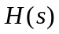，画出H（s）的零、极点图，并判断系统的因果性、稳定性；
2、(6分)若系统的初始状态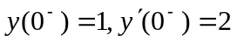，激励信号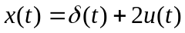，求系统的零输入响应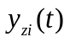、零状态响应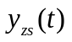和全响应y（t），并指出y（t）中的自由响应与强迫响应分量；

四、(13分)考虑一LTI系统，其输入—输出关系方程为：
得分

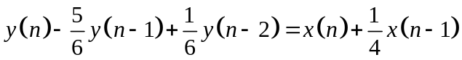
1、(5分)画出系统方框图；
2、(8分)求系统函数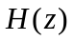和单位脉冲响应，并判断系统的因果性、稳定性；

五、(15分) 在下图所示系统中，输入为x[n]，输出为y[n]。
得分

零值插入系统在每一序列x[n]值之间插入两个零值点，
抽取系统定义为y[n]=w[4n]。若输入序列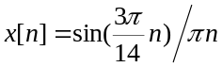， (1)画出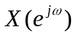、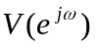、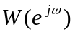、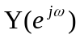；(2)求输出y[n]；(3) 试确定对信号y[n]进行脉冲采样时保证不发生混叠的最大采样间隔N；。
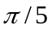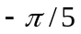
抽取
x[n]
w[n]
y[n]
H(e^{jw})
零值
插入
v[n]

